**Resolución del Challenge “The Minion Game”**

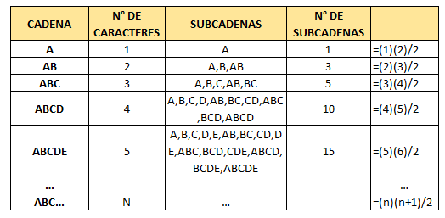**Paso n°1:** Se procedió a hallar la cantidad de subcadenas que se puede obtener de una cadena; se utilizó inducción matemática como se muestra a continuación:

Una vez hallado las subcadenas vamos a proceder a contar las subcadenas que empiecen con alguna vocal. Para eso se tiene que recorrer el string carácter por carácter, como se muestra a continuación:

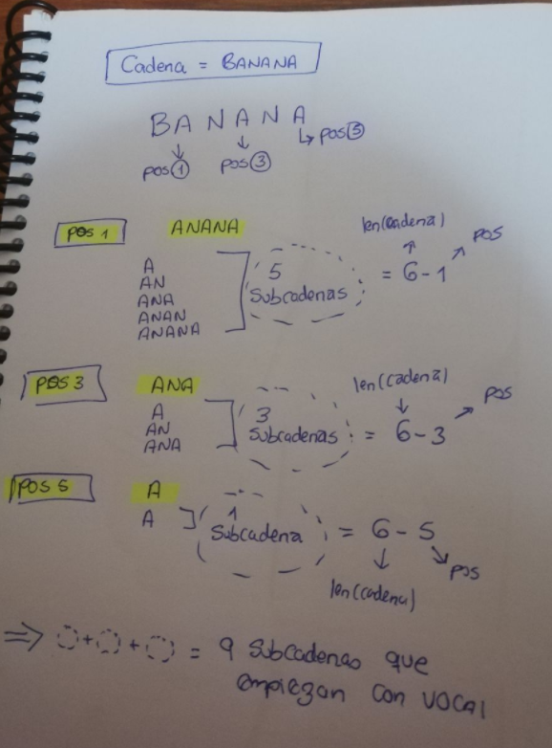

**Paso n°2:** Con el ejemplo mostrado se explica la lógica:

Se empieza con suma = 0

Si carácter es vocal entonces se hace lo sgte:

***suma = suma + (longitud del carácter – la posición donde está la vocal)***

*Nota: cabe mencionar que en programación el índice empieza en cero.*

Una vez obtenido la suma de strings que empiezan con vocal; para obtener la suma de subcadenas que empieza con consonante se procede a restar. A continuación, se detalla en el paso 3.

**Paso n°4:** Si la cantidad de string que empiezan con consonante o vocal son iguales mostraremos *“Draw”* de lo contrario si hay más substrings que empiezan con consonante gana Stuart y sino gana Kevin.

***# substring que empiezan con consonantes = # substring general - # substring que empiezan con vocal***

**Paso n°3:** El número de substring que empiecen con consonante se obtiene del sgte modo: